Metallfedern

Grundlagen, Werkstoffe, Berechnung

Inhaltsverzeichnis

1 Formelzeichen 2

1.1 Einleitung 3

1.2 Grundlagen 3

1.2.1 Federkennlinie 4

1.2.2 Federrate 4

1.2.3 Federarbeit 5

1.2.4 Hysterese 5

1.2.5 Relaxation 5

1.3 Werkstoffe 6

1.3.1 Federstahldraht nach EN 10270-1 7

1.3.2 Ventilfederdraht nach EN 10270-2 7

1.3.3 Nichtrostender Federstahl 8

1.3.4 Nichteisenmetalle 8

1.3.5 Einfluss der Arbeitstemperatur 9

1.4 Berechnung 10

1.4.1 Federsysteme 12

1.4.2 Druckfedern 13

1.4.3 Zugfedern 16

1.4.4 Drehfedern (Schenkelfedern) 19

1.4.5 Tellerfedern 21

**1. Formelzeichen**

F Kraft in N

s Federweg in mm (s1, s2, sn und sc entsprechen den jeweiligen Federlängen)

L0 ungespannte Federlänge in mm

L1, L2 gespannte Federlänge in mm

Ln kleinste nutzbare Länge in mm

Lc Blocklänge in mm

F1, F2, Fn, Fc Federkraft in N, bezogen auf die gespannten Längen

R Federrate in N/mm

RM Momentfederrate in Nmm/°

RH Hebelarm der Federkraft in mm

M Biegemoment in Nmm

α, α1, α2 Drehwinkel in °

αn maximaler Drehwinkel in °

W Federarbeit in Nmm

G, G20 Gleit- oder Schubmodul in N/mm² (bei 20°C)

E, E20 Elastizitätsmodul in N/mm² (bei 20°C)

Gt temperaturabhängiges Schubmodul in N/mm²

Et temperaturabhängiges Elastizitätsmodul in N/mm²

D, Dm mittlerer Durchmesser in mm

De, Di Außendurchmesser, Innendurchmesser in mm

Dd, Dh Dorndurchmesser, Hülsendurchmesser in mm

d Drahtstärke in mm

n Anzahl der federnden Windungen

nt Anzahl der Gesamtwindungen

τ, τk Schubspannung, korrigierte Schubspannung in N/mm²

σ, σq Biegespannung, korrigierte Biegespannung in N/mm²

k, q Spannungskorrekturfaktor

τzul ,τczul zulässige Spannung in N/mm²

σzul zulässige Biegespannung in N/mm²

Sa Summe der Mindestabstände zwischen den Windungen in mm

S Steigung der Feder in mm (Mittelpunktabstand der Windungen)

sK Knickfederweg in mm

Rm Mindestzugfestigkeit in N/mm²

Re Streckgrenze in N/mm²

T Temperatur in °C

F0 Innere Vorspannung in N

LK Körperlänge von Zugfedern in mm

LH Ösenhöhe in mm

h0 Innenhöhe des unbelasteten Federtellers

t Dicke des Federtellers

t´ Dicke des Federtellers mit Auflageflächen

μ Reziprokwert der Poissonschen Konstanten

## 1.1 Einleitung

Federn sind Elemente, die sich unter Belastung gezielt verformen und bei Entlastung wieder die ursprüngliche Gestalt annehmen. Die technische Feder, einst unbedeutend und vernachlässigt, wurde durch die sprunghafte Entwicklung der Technik in die Reihe der wichtigsten Maschinenelemente erhoben. Ob in Fahrzeugen, feinmechanischen oder elektrotechnischen Apparaten, ob in Kraftmaschinen, Werkzeugmaschinen oder landwirtschaftlichen Maschinen, ob in medizinischen Geräten, Computertechnik oder Haushaltgeräten, meist hängt vom störungsfreien Arbeiten der Federn die Funktion des gesamten Gerätes oder Maschinenteils ab.

## 1.2 Grundlagen

Auf dem Gebiet der technischen Federn gibt es eine Vielzahl von Ausführungsformen und –arten.

|  |  |  |  |  |  |
| --- | --- | --- | --- | --- | --- |
| Metallische Federn | | | Nichtme-tallische Federn | Flüssigkeits-  federn | Gasfedern |
| Zug-, druck-beanspruchte Federn | Biegefedern | Torsionsfedern |
| Zugstabfeder  Ringfeder | Blattfeder  Spiralfeder  Drehfeder  Tellerfeder | Drehstabfeder  Druckfeder  Zugfeder | Gummifeder  Kunststoff-feder |

Im folgendem werden die Federarten behandelt, die in fast allen Fertigungszweigen überwiegend angewendet werden: die kaltgeformten Schraubenfedern. Außerdem wird die ebenfalls häufig in der Praxis eingesetzte Tellerfeder vorgestellt.

Die Einteilung der Schraubenfedern erfolgt in 3 Hauptgruppen (im ild 1.1 dargestellt):

1. Druckfedern
2. Zugfedern
3. Drehfedern (Schenkelfedern)

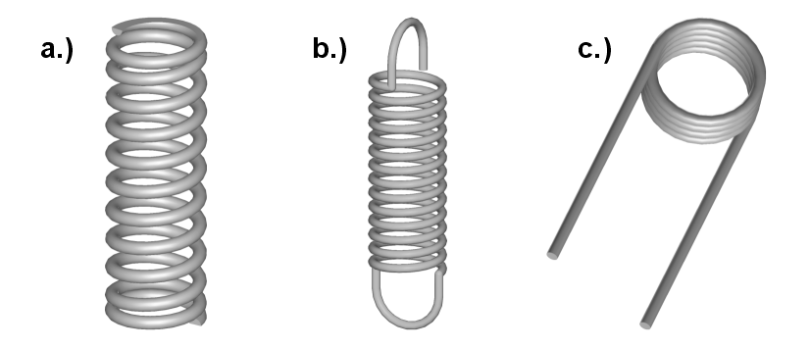

Bild 1.1: Druckfeder (a), Zugfeder (b), Schenkelfeder(c)

Für die Berechnung ist die Art der Beanspruchung maßgebend, deshalb werden die Federarten nach ihrer vorwiegenden Beanspruchung (Biegung oder Torsion) unterschieden.

Druck- und Zugfedern: Die Art der Krafteinleitung verursacht im Werkstoffquerschnitt der Federn eine **Torsionsbeanspruchung** als Hauptbeanspruchung.

Drehfedern, Tellerfedern: Das Einleiten einer äußeren Kraft führt im Federquerschnitt zu einer **Biegebeanspruchung**. Andere auftretende Beanspruchungen sind meist vernachlässigbar klein.

### 1.2.1 Federkennlinie

Die Eigenschaften der Federn werden nach ihrer Kennlinie beurteilt. Diese stellt die Abhängigkeit der Federkraft *F* vom Federweg *s* dar. Je nach Gestalt der Feder unterscheidet man in lineare, progressive, degressive bzw. kombinierte Kennlinien (siehe Bild 1.2).

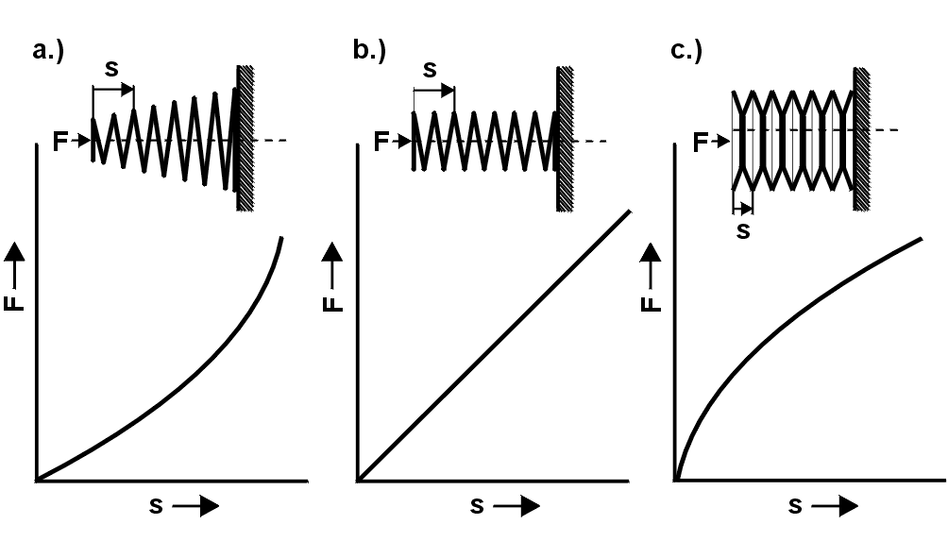

Bild 1.2: Federkennlinien a) progressive einer konischen Druckfeder, b) lineare einer zylindrischen Druckfeder, c) degressive einer Tellerfedersäule

### 1.2.2 Federrate

Die Federrate R ist die Steigung der Federkennlinie im Federdiagramm. Bei linearer Kennlinie ist die Federrate konstant. Federn mit gekrümmter Kennlinie besitzen eine veränderliche Federrate. Bei gerader Kennlinie gilt:

 Druck- und Zugfedern

bzw.

 Drehfedern

Viele Federn sind in mehreren Richtungen verformbar, deshalb ist je nach Kraftrichtung bzw. Freiheitsgrad des freien Federendes zwischen Längs-, Quer- und Drehfederrate zu unterscheiden.

### 1.2.3 Federarbeit

Beim Spannen einer Feder wird Arbeit verrichtet, die die Feder beim Entspannen wieder abgibt. Die Federarbeit ergibt sich stets als Fläche unterhalb der Federkennlinie. Bei linearer Kennlinie gilt daher:

 Druck- und Zugfedern

 Drehfedern

### 1.2.4 Hysterese

Das Federungsverhalten wird durch Reibung beeinflusst. Diese Reibungskräfte behindern die Rückverformung. Bei einer Wechselbeanspruchung äußert sich dies in Form einer Hystereseschleife (siehe Bild 1.3). Ein Teil der Federarbeit wird in Wärme umgewandelt und geht somit „verloren“. Da dies vor allem beim Einsatz von Federn für Messaufgaben unerwünscht ist, sollte jegliche Reibung konstruktiv durch die Anordnung und Gestalt der Federn vermieden werden.

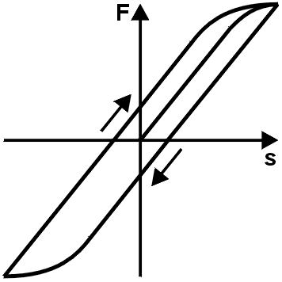

Bild 1.3:Reibungsbedingte Hystereseschleife

### 1.2.5 Relaxation

Wenn eine Druckfeder bei höherer Temperatur zwischen parallelen Platten um einen bestimmten Betrag zusammengedrückt wird, so kann man feststellen, dass die Federkraft mit der Zeit allmählich abnimmt. Dieser Kraftverlust nimmt mit steigender Temperatur und Spannung zu.

Relaxation des Werkstoffes ist eine plastische Verformung, die sich bei konstanter Einbaulänge als Kraftverlust äußert. Dieser wird prozentual bezogen auf die Ausgangskraft F1 angegeben:



Den prinzipiellen Verlauf der Relaxation und der Relaxationsgeschwindigkeit zeigt Bild 1.4. Die Relaxationswerte nach

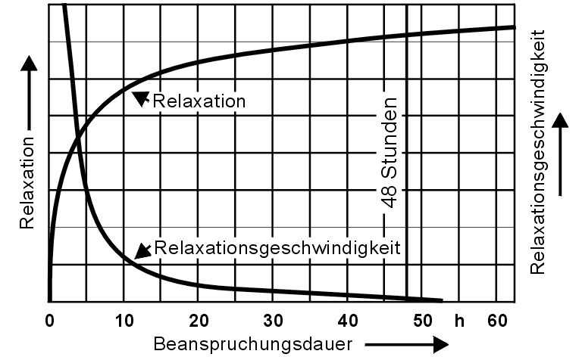

Bild 1.4: Zeitlicher Verlauf der Relaxation und der Relaxationsgeschwindigkeit bei Schraubendruckfedern

48 Stunden gelten als Kennwerte, obwohl zu diesem Zeitpunkt die Relaxation noch nicht völlig abgeschlossen ist.

In der EN 13906-1 findet man werkstoffabhängige Relaxationsschaubilder. Diese sind nur dann vom Konstrukteur einzubeziehen, wenn hohe Anforderungen an die Konstanz der Federkraft gestellt werden.

## 1.3 Werkstoffe

Federn müssen aus einem geeigneten Werkstoff hergestellt und so ausgelegt und gestaltet werden, dass sie nach Wegnahme einer aufgebrachten Belastung wieder ihre ursprüngliche Gestalt erreichen. Zum Ausdruck kommt diese Eigenschaft im Elastizitätsmodul bzw. im Gleitmodul. Diese Werkstoffkenngrößen drücken das Verhältnis zwischen Spannung und Dehnung aus und sollten einen möglichst hohen Wert aufweisen (siehe Tabelle 1.1)

Außerdem sollen Federwerkstoffe:

1. hohe Elastizitätsgrenzen, d.h. einen großen rein elastischen Bereich haben,
2. die entsprechenden Spannungen auch bei erhöhten Temperaturen ohne größere Kraftverluste ertragen (geringe Relaxation),
3. eine hohe Dauerschwingfestigkeit aufweisen (feinkörniges Gefüge, frei von Verunreinigungen),
4. ein ausreichendes Verformungsvermögen haben,
5. eine möglichst gleitfähige Oberfläche besitzen,
6. bestimmten Anforderungen an den Korrosionsschutz standhalten,
7. evtl. elektrisch leitend oder unmagnetisch sein.

Tabelle 1.1:Elastizitäts- und Gleitmoduln verschiedener Werkstoffe

|  |  |  |
| --- | --- | --- |
| Werkstoff | E-Modul [N/mm²] | G-Modul [N/mm²] |
| Patentiert gezogener Federstahldraht nach EN 10270-1  Ölschlussvergüteter Ventilfederdraht nach EN 10270-2  Warmgewalzter Stahl nach EN10089  Kaltband nach EN 10132  X10 CrNi 18 8 (1.4310)  X7 CrNiAl 17 7 (1.4568)  X5 CrNiMo 17-12-2 (1.4401)  CuSn6 R950 nach EN 12166  CuZn36 R700 nach EN 12166  CuBe2 nach EN 12166  CuNi18Zn20 nach EN 12166  CuCo2Be nach EN 12166  Inconel X750  Nimonic 90  Hastelloy C4  Titanlegierung TiAl6V4 | 206000  206000  206000  206000  185000  195000  180000  115000  110000  120000  135000  130000  213000  213000  210000  104000 | 81500  81500  78500  78500  70000  73000  68000  42000  39000  47000  45000  48000  76000  83000  76000  39000 |

### 1.3.1 Federstahldraht nach EN 10270-1

Die meisten Federn werden aus Federstahldraht nach EN 10270-1 gefertigt. Er wird durch Patentieren (eine Wärmebehandlung, die aus Austenitisieren und schnellem Abkühlen auf eine Temperatur oberhalb des Martensitpunktes besteht) und Kaltziehen aus unlegierten Stählen hergestellt. Je nach geforderter Beanspruchung erfolgt die Einteilung in die fünf Drahtsorten SL, SM, SH, DM und DH. Soweit Federn statischen oder gelegentlich dynamischen Beanspruchungen ausgesetzt sind, wird eine Drahtsorte für statische Beanspruchung (S) verwendet. In den anderen Fällen mit häufiger oder vorwiegend dynamischer Belastung und bei kleinen Wickelverhältnissen oder engem Biegeradius wird eine Drahtsorte für dynamische Beanspruchung (D) verwendet. In Abhängigkeit von der Höhe der Spannung wird Federdraht in 3 Zugfestigkeitsklassen hergestellt: niedrig (SL), mittel (SM, DM) und hoch (SH, DH). Aufgrund der hohen Anforderungen in der Industrie werden in der Praxis vor allem die Sorten SH und DH verwendet.

### 1.3.2 Ventilfederdraht nach EN 10270-2

Für hohe Dauerschwingbeanspruchungen sollte Ventilfederdraht (VD) nach EN 10270-2 verwendet werden. Bewährt haben sich vor allem die SiCr-legierten Ventilfederdrähte, da sie neben hoher Dauerfestigkeit auch über hohe Zugfestigkeit verfügen und bis zu Betriebstemperaturen von 160°C eingesetzt werden können. Hergestellt wird der Draht durch Ziehen und nachfolgendem Ölschlusshärten, um eine hohe Festigkeit zu erreichen.

### 1.3.3 Nichtrostender Federstahl

Die obengenannten Werkstoffe müssen mit einem Oberflächenschutz versehen werden, um Korrosion zu verhindern. Austenitische Chrom-Nickel-Stähle dagegen weisen chemische Beständigkeit in feuchter Luft und Wasser auf. Außerdem sind sie in kalten, verdünnten Mineralsäuren, wie Phosphorsäure, Salpetersäure und Chromsäure beständig. Der Zusatz von Molybdän, aber auch Nickel, erhöht die Beständigkeit in nicht oxidierenden Säuren, z.B. Schwefelsäure. Nichtrostende Stähle weisen in vielen neutralen Salzlösungen bei normaler Temperatur und niedrigem Chlorgehalt eine gute Beständigkeit auf. Nitrite, Nitrate, Sulfite, Sulfate, Karbonate usw. üben auf die Stähle keine korrosive Wirkung aus. Chloride und Bromide verursachen zwar keine allgemeine Korrosion, sind aber insofern gefährlich, als sie den Stahl stellenweise angreifen können.

In neutralen und sauren chlorid- oder bromidhaltigen Lösungen können nichtrostende Stähle durch Lochfraß und Spaltkorrosion angegriffen werden. Die Beständigkeit gegen diesen Angriffstyp wird vor allem durch Molybdän und Chrom verbessert.

Die hochlegierten nichtrostenden Stähle finden ebenfalls für Hoch- oder Tieftemperatureinsatz Verwendung siehe Abschnitt 1.3.5.

### 1.3.4 Nichteisenmetalle

#### 1.3.4.1 Kupferlegierungen

Die Kupferknetlegierungen werden immer mehr aus der Federfertigung verdrängt. Nur dort, wo es gleichzeitig auf gute elektrische Eigenschaften (siehe Tabelle 1.2) ankommt, können sie sich behaupten. Kupferknetlegierungen sind unmagnetisch und beständig gegen Seewasser. Bei Gefahr von Spannungsrisskorrosion ist CuSn6 vorzuziehen.

Tabelle 1.2: Elektrische Leitfähigkeit von einigen Kupferlegierungen

|  |  |
| --- | --- |
| **Werkstoff** | **Elektrische Leitfähigkeit [m/Ωmm²]** |
| CuZn36 (Messing)  CuSn6 (Zinnbronze)  CuNi18Zn20 (Neusilber)  CuBe2 (Berylliumbronze) | 15  10  3  8-13 |

#### 1.3.4.2 Nickellegierungen

Nickellegierungen haben eine hohe Wärme- und Korrosionsbeständigkeit. Außerdem besitzen sie einen hohen elektrischen Widerstand und sind meist unmagnetisch. Die Festigkeitswerte liegen unter denen der Stähle, bei hohen Temperaturen sind sie ihnen jedoch überlegen. Vor allem die sehr gute Korrosionsbeständigkeit von Hastelloy C4 ist mit geringer Zugfestigkeit verbunden (siehe Tabelle 1.3).

Tabelle 1.3: Zugfestigkeit von ausgewählten Nickellegierungen

|  |  |
| --- | --- |
| Werkstoff | Zugfestigkeit in N/mm² |
| Inconel X750 (NiCr15Fe7Ti2Al)  Nimonic 90 (NiCr20Co18TiAl)  Hastelloy C4 (NiMo16Cr16Ti) | 1400  1200  800 |

#### 1.3.4.3 Titanlegierungen

Da Titanverbindungen ein günstiges Festigkeits-Masse-Verhältnis aufweisen, sind sie für die Luftfahrttechnik interessant. Sie zeichnen sich außerdem durch Kälteunempfindlichkeit, Warmfestigkeit und Korrosionsbeständigkeit aus.

### 1.3.5 Einfluss der Arbeitstemperatur

#### 1.3.5.1 Verhalten bei erhöhten Arbeitstemperaturen

Die Höhe der Arbeitstemperatur kann die Funktion einer Feder erheblich beeinflussen, da die Neigung zu Relaxation mit steigender Temperatur zunimmt (siehe Kapitel 1.2.5) In Auswertung der Relaxationsschaubilder können für die einzelnen Werkstoffe die in der Tabelle 1.4 aufgezeigten Grenztemperaturen ermittelt werden.

Tabelle 1.4: Grenztemperaturen von Federwerkstoffen bei minimaler Relaxation

|  |  |  |
| --- | --- | --- |
| **Werkstoff** | **Maximale Arbeitstemperatur in °C bei** | |
| **Hoher Belastung** | **Niedriger Belastung** |
| Patentiert gezogener Federstahldraht nach EN 10270-1  Ölschlussvergüteter Ventilfederdraht nach EN 10270-2  X10CrNi 18.8 (1.4310)  X7CrNiAl 17.7 (1.4568)  X5CrNiMo 17-12-2 (1.4401)  CuSn6  CuZn36  CuBe2  CuNi18Zn20  Inconel X750  Nimonic90 | 60-80  80-160  160  200  160  80  40  80  80  475  500 | 80-150  120-160  250  350  300  100  60  120  120  550  500 |

Außerdem nehmen die für die Federfunktion wichtigen Werkstoffeigenschaften Elastizitätsmodul und Schubmodul mit steigender Temperatur ab. Sowohl das Schubmodul als auch das Elastizitätsmodul werden bei höheren Temperatur nach folgender Formel ermittelt, wobei die Werkstoffkennwerte bei Raumtemperatur (20°C) als Basis dienen (Tabelle 1.1).

 bzw. 

Damit ist es dem Konstrukteur möglich, die tatsächlichen Federkräfte bei der voraussichtlichen Betriebstemperatur zu bestimmen.

#### 1.3.5.2 Verhalten bei tiefen Betriebstemperaturen

Beim Einsatz in Kühlanlagen, im Weltraum oder bei starker winterlicher Kälte müssen teilweise Temperaturen bis zu – 200 ° ertragen werden. Trotz steigender Zugfestigkeit wirken sich tiefe Temperaturen ungünstig aus, da die Zähigkeit der Werkstoffe abnimmt und Sprödbrüche auftreten können. Nichtrostende Federstähle sowie Kupfer- und Nickellegierungen sind beim Tieftemperatureinsatz den patentierten Federdrähten sowie den Ventilfederdrähten vorzuziehen. Tabelle 1.5 zeigt die Grenztemperaturen auf.

Tabelle 1.5: Empfehlungen für den Tieftemperatureinsatz

|  |  |
| --- | --- |
| **Werkstoff** | **Minimale Arbeitstemperatur in °C** |
| Patentiert gezogener Federstahldraht nach EN 10270-1  Ölschlussvergüteter Ventilfederdraht nach EN 10270-2  X10CrNi 18.8 (1.4310)  X7CrNiAl 17.7 (1.4568)  X5CrNiMo 17-12-2 (1.4401)  CuSn6  CuZn36  CuBe2  CuNi18Zn20  Inconel X750  Nimonic90 | - 60  - 60  - 200  - 200  - 200  - 200  - 200  - 200  - 200  - 100  - 100 |

Oberflächenfehler, die durch die Bearbeitung entstehen (z.B. Riefen) bzw. Abbiegungen mit geringen Biegeradien sind im Tieftemperatureinsatz möglichst zu vermeiden.

## 1.4 Berechnung

Ziel des Federentwurfes ist es, die für die gegebene Aufgabe unter Berücksichtigung aller Umstände wirtschaftlichste Feder zu finden, die auch in den zur Verfügung stehenden Raum passt und die geforderte Lebensdauer erreicht. Neben diesen fertigungstechnischen und werkstofflichen Anforderungen kommt der richtigen Federauslegung besondere Bedeutung zu.

Der Konstrukteur sollte folgende Anforderungen zusammenstellen:

1. Belastungsart (statisch oder dynamisch)
2. Lebensdauer
3. Einsatztemperatur
4. Umgebungsmedium
5. Notwendige Kräfte und Federwege
6. Vorhandener Einbauraum
7. Toleranzen
8. Einbausituation (Knickung, Querfederung)

Jede Federauslegung besteht aus zwei Stufen:

**Funktionsnachweis:** Überprüfung der Federrate, Kräfte und Federwege, Schwingungsverhalten usw.

**Festigkeitsnachweis:** Überprüfung der Einhaltung der zulässigen Spannungen bzw. Dauerfestigkeitsnachweis

Dazu ist eine iterative Vorgehensweise erforderlich.

Der Festigkeitsnachweis basiert auf der Entscheidung, ob die Feder statisch, quasistatisch oder dynamisch beansprucht wird. Folgende Kriterien sollten zur Abgrenzung herangezogen werden:

**Statische oder quasistatische Beanspruchung:** zeitlich konstante (ruhende) Belastung oder zeitlich veränderliche Belastung mit weniger als 10000 Hüben insgesamt.

**Dynamische Beanspruchung:**  zeitlich veränderliche Belastungen mit mehr als 10000 Hüben. Die Feder ist meist vorgespannt und periodischer Schwellbelastung mit sinusförmigen Verlauf ausgesetzt, die zufällig (stochastisch) erfolgt, z.B. bei KFZ-Federungen. In einigen Fällen kommt es zu schlagartigen Kraftänderungen.

Bei der Federdimensionierung sind Beanspruchungsgrenzen festzulegen, die auf den Festigkeitswerten der Werkstoffe basieren und die Beanspruchungsart berücksichtigen. Dazu wird ein Sicherheitsfaktor einbezogen und so die zulässige Spannung ermittelt. Nach einem Vergleich mit der tatsächlich vorhandenen Spannung, muss durch iterative Vorgehensweise die Federdimensionierung überarbeitet werden.

***Nennspannung ≤ zulässige Spannung***

### 1.4.1 Federsysteme

Aus konstruktiven Gründen müssen mitunter mehrere Federn zur Aufnahme von Kräften und Ausführung von Bewegungen dienen. Einfache Federsysteme ergeben sich durch Parallel- bzw. Reihenschaltung von Einzelfedern.

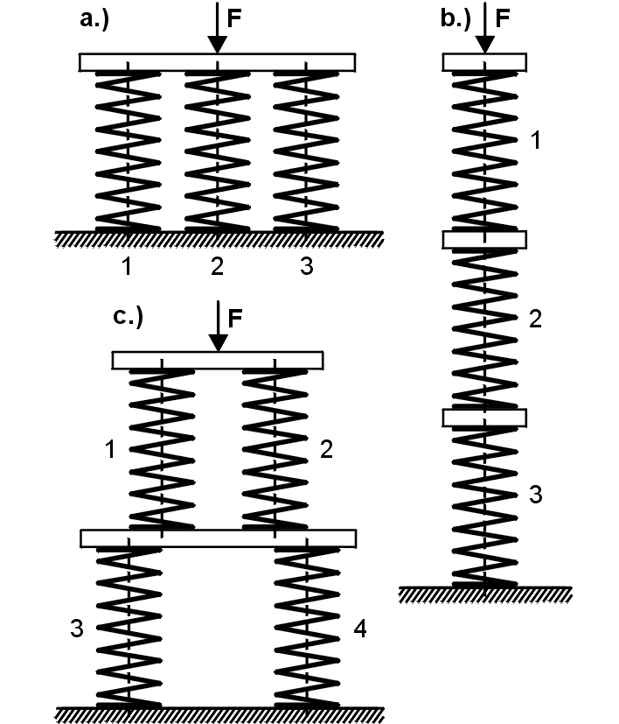

Bild 1.5: Federsysteme; a) Parallelschaltung; b) Reihenschaltung; c) Mischschaltung

#### 1.4.1.1 Parallelschaltung

Die Federn werden so angeordnet (Bild 1.5), dass sich die äußere Belastung F anteilmäßig auf die einzelnen Federn aufteilt, aber der Weg der einzelnen Federn gleich groß ist. So ergibt sich:

 Gesamtfederweg

 Gesamtfederkraft

 Gesamtfederrate

Die Federrate des Gesamtsystems einer Parallelschaltung ist stets größer als die Federrate der Einzelfedern.

#### 1.4.1.2 Reihenschaltung

Die Federn sind hintereinander angeordnet (Bild 1.5), so dass auf jede Feder die gleiche Kraft wirkt, der Federweg sich jedoch auf die Einzelfedern aufteilt. Es ergibt sich:

 Gesamtfederweg

 Gesamtfederkraft

 Gesamtfederrate

Die Federrate des Gesamtsystems einer Reihenschaltung ist stets kleiner als die Federrate der Einzelfedern.

#### 1.4.1.3 Mischschaltung

Es werden mehrere Federn parallel und hintereinandergeschaltet. Aus Bild 1.5 ist ersichtlich, dass für den dargestellten Fall gilt:

 Gesamtfederrate

Wegen des Gleichgewichts müssen R1=R2 und R3=R4 sein.

Die Federrate des Gesamtsystems der gezeigten Mischschaltung liegt zwischen kleinster und größter Federrate der Einzelfedern.

### 1.4.2 Druckfedern

#### 1.4.2.1 Allgemeines

Kaltgeformte zylindrische Druckfedern mit konstanter Steigung kommen in der Praxis am häufigsten zum Einsatz. Der Draht wird durch Winden um einen Dorn kalt umgeformt. Je nach Vorschub des Steigungsstiftes wird der Windungsabstand und die Anlage der Feder reguliert. Nach dem Winden erfolgt das Anlassen, um Eigenspannungen in der Feder abzubauen sowie die Schubelastizitätsgrenze zu erhöhen. Es verringert sich also der Setzbetrag. Die Anlasstemperaturen und –zeiten richten sich nach dem Werkstoff; die Abkühlung erfolgt an Luft bei normaler Raumtemperatur.

Weitere wichtige Arbeitsgänge in der Federherstellung sind das Schleifen und Setzen. Die Federenden werden in der Regel ab einer Drahtstärke von 0.50 mm geschliffen, um eine planparallele Lagerung der Feder sowie eine optimale Krafteinleitung zu gewährleisten

Übersteigt bei Belastung der Feder die Schubspannung den zulässigen Wert, tritt eine bleibende Verformung ein, die sich in der Verringerung der ungespannten Länge äußert. Dieser Vorgang wird in der Federntechnik als „Setzen“ bezeichnet, was mit den Begriffen „Kriechen“ und „Relaxation“ aus der Werkstofftechnik gleichzusetzen ist. Um dem entgegenzuwirken, werden die Druckfedern um den zu erwartenden Setzbetrag länger gewunden und später auf Blocklänge zusammengedrückt. Dieses Vorsetzen ermöglicht eine bessere Werkstoffauslastung und erlaubt im späteren Einsatz eine höhere Belastung.

#### 1.4.2.2 Berechnung zylindrischer Druckfedern

Die Berechnung basiert auf den in der EN 13906-1 enthaltenen Berechnungsgleichungen (siehe auch Bild 1.6):

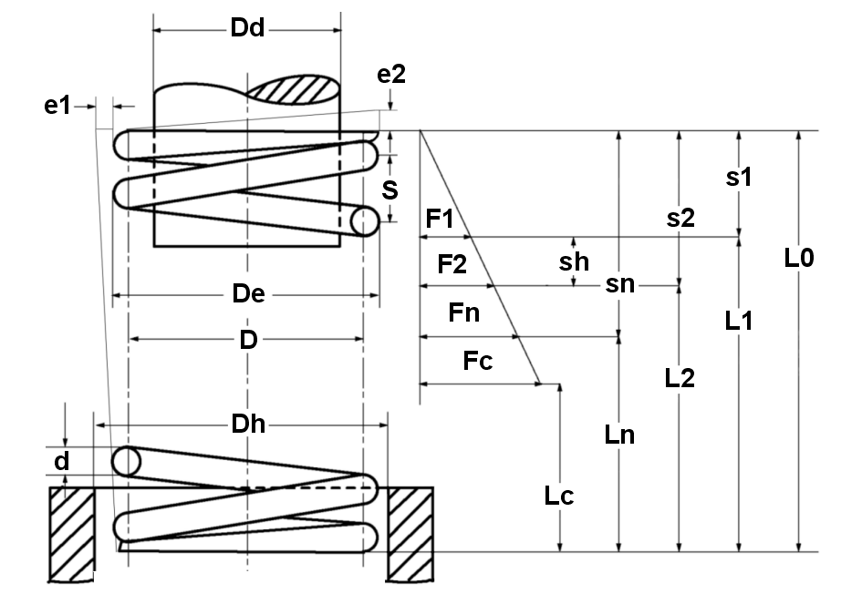

Bild 1.6: theoretisches Druckfederdiagramm

Funktionsnachweis

Für zylindrische Druckfedern aus Draht mit Kreisquerschnitt gilt:

**Federrate:** 

aus R=F/s folgt (siehe Abschnitt 1.2.2):

**Federkraft:** 

sowie:

**Federweg:** 

Festigkeitsnachweis

Nach Festlegung der Federdimensionen muss der Festigkeitsnachweis geführt werden. Dazu wird die vorhandene Schubspannung ermittelt:

**Spannung aus Kraft:** 

**Spannung aus Weg:** 

Während die Schubspannung τ für die Auslegung statisch oder quasistatisch beanspruchter Federn heranzuziehen ist, gilt die korrigierte Schubspannung τk für dynamisch beanspruchte Federn. Die Schubspannungsverteilung im Drahtquerschnitt einer Feder ist ungleichmäßig, die höchste Spannung tritt am Federinnendurchmesser auf. Mit dem Spannungskorrekturfaktor k, der vom Wickelverhältnis (Verhältnis von mittlerem Durchmesser zur Drahtstärke) der Feder abhängt kann die höchste Spannung annähernd ermittelt werden. Für dynamisch beanspruchte Federn ergibt sich also:

**Korrigierte Schubspannung:** 

wobei für k gilt (nach Bergsträsser):



Nun erfolgt der Vergleich mit der zulässigen Spannung. Diese ist wie folgt definiert:

**Zulässige Spannung:** 



Die Werte für die Mindestzugfestigkeit Rm sind von der Drahtstärke abhängig und in den Normen der entsprechenden Werkstoffe zu finden.

In der Regel müssen sich Druckfedern bis zur Blocklänge zusammendrücken lassen, deshalb ist die zulässige Spannung bei Blocklänge τczul zu berücksichtigen.

Bei dynamischer Beanspruchung müssen Unter- und Oberspannung (τk1 und τk2) des entsprechenden Hubes ermittelt werden. Die Differenz ist die Hubspannung. Sowohl die Oberspannung als auch die Hubspannung dürfen die entsprechenden zulässigen Werte nicht überschreiten. Diese sind den Dauerfestigkeitsschaubildern der EN 13906-1:2002 zu entnehmen. Halten die Spannungen diesem Vergleich stand, ist die Feder dauerfest bei einer Grenzlastspielzahl von 107.

Tabelle 1.6: Geometriebeziehungen bei Druckfedern

|  |  |
| --- | --- |
| **Federkenngröße** | **Berechnungsgleichung** |
| Gesamtzahl der Windungen | nt = n + 2 |
| Blocklänge der geschliffenen Feder | Lc = nt dmax |
| Blocklänge der ungeschliffenen Feder | Lc = (nt + 1,5)dmax |
| Kleinste nutzbare Länge | Ln = Lc + Sa |
| Ungespannte Länge | L0 = Ln + sn |
| Summe der Mindestabstände zwischen den Windungen |  |
| Vergrößerung des Außendurchmessers bei Belastung  Steigung | (geschliffen)  (ungeschliffen) |
| Knickfederweg (gültig für verschiedene Lagerungsbeiwerte ν, siehe EN 13906-1:2002) |  |

Alle dynamisch beanspruchten Federn mit einer Drahtstärke > 1 mm sollten kugelgestrahlt werden. Dadurch ist eine Steigerung der Dauerhubfestigkeit zu erreichen. Nachdem sowohl der Funktionsnachweis als auch der Festigkeitsnachweis geführt wurde, sind noch verschiedene Geometrieberechnungen auszuführen und zu berücksichtigen, um die Feder passend in die Konstruktion des Bauteils einfügen zu können (Tabelle 1.6). Die Blocklänge *kann* nicht unterschritten werden, weil die Windungen fest aneinander liegen, die kleinste nutzbare Länge *sollte* nicht unterschritten werden, weil dann ein linearer Kraftverlauf sowie dynamische Belastbarkeit nicht mehr gewährleistet sind. Außerdem sind die zulässigen Toleranzen nach DIN 2095 zu berücksichtigen.

### 1.4.3 Zugfedern

#### 1.4.3.1 Allgemeines

Zugfedern werden genau wie Druckfedern um einen Dorn gewunden, jedoch ohne Windungsabstand und mit verschiedenen Federenden zur Befestigung der Feder (siehe Bild 1.7). Die Windungen werden dabei fertigungstechnisch eng aneinandergepresst. Diese innere Vorspannung F0 ist vom Wickelverhältnis abhängig und nicht beliebig hoch fertigbar. Anhaltswerte für die Höhe der Vorspannung liefert die Berechnungssoftware WinFSB von Gutekunst Federn nach Eingabe der jeweiligen Federdaten.

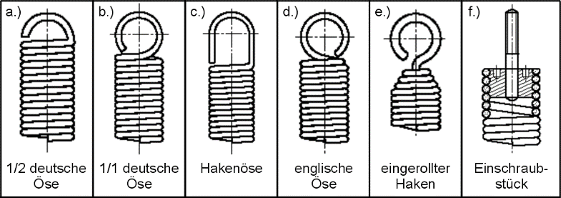

Bild 1.7: Häufige Ösenformen: a.) halbe deutsche Öse; b.) ganze deutsche Öse; c.) Hakenöse; d.) englische Öse; e.) eingerollter Haken; f.) Einschraubstück

Der Vorteil von Zugfedern besteht in der Knickfreiheit, Nachteil sind der größere Einbauraum sowie die vollständige Unterbrechung des Kraftflusses beim Federbruch.

#### 1.4.3.2 Berechnung von Zugfedern

Entsprechend den Berechnungsgleichungen für Druckfedern jedoch unter Berücksichtigung der Vorspannkraft gelten folgende Zusammenhänge für zylindrische Zugfedern aus Runddraht (siehe auch Bild 1.8):

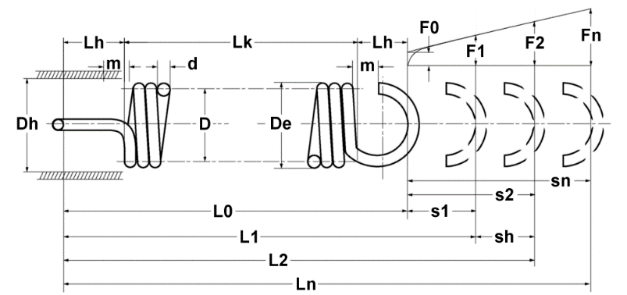

Bild 1.8: theoretisches Zugfederdiagramm

Funktionsnachweis

**Federrate:** 

aus R=F/s folgt (siehe Abschnitt 1.2.2):

**Federkraft:** 

sowie:

**Federweg:** 

Festigkeitsnachweis

Wie auch bei Druckfederberechnungen ist die vorhandene Schubspannung zu ermitteln.

**Schubspannung:** 

Ebenso muss für dynamische Beanspruchung die korrigierte Hubspannung berechnet werden (siehe Kapitel 1.4.2.2).

**Korrigierte Schubspannung:** 

**Zulässige Spannung:** 

Die vorhandene maximale Spannung τn beim größten Federweg sn wird der zulässigen Spannung gleichgesetzt. Um jedoch Relaxation zu vermeiden, sollte in der Praxis nur 80 % dieses Federweges ausgenutzt werden.



Für dynamische Beanspruchungen können keine allgemeingültigen Dauerfestigkeitswerte angegeben werden, da an den Biegestellen der Ösen zusätzliche Spannungen auftreten können, die zum Teil über die zulässigen Spannungen hinausgehen können. Zugfedern sollten daher möglichst nur statisch beansprucht werden. Wenn sich dynamische Beanspruchung nicht vermeiden lässt, sollte man auf angebogene Ösen verzichten und eingerollte bzw. eingeschraubte Endstücke einsetzen. Sinnvoll ist ein Lebensdauertest unter späteren Einsatzbedingungen. Eine Oberflächenverfestigung durch Kugelstrahlen ist wegen der eng aneinander liegenden Windungen nicht durchführbar.

Tabelle 1.7 zeigt den Zusammenhang verschiedener Zugfederkenngrößen.

Tabelle 1.7: Geometriebeziehungen bei Zugfedern

|  |  |
| --- | --- |
| **Federkenngröße** | **Berechnungsgleichung** |
| Körperlänge | LK = (nt + 1) d |
| Ungespannte Länge | L0 = LK + 2 LH |
| Ösenhöhe halbe deutsche Öse | LH = 0,55Di bis 0,80Di |
| Ösenhöhe ganze deutsche Öse | LH = 0,80Di bis 1,10Di |
| Ösenhöhe Hakenöse | LH > 1,10Di |
| Ösenhöhe englische Öse | LH = 1,10Di |

Die zulässigen Fertigungstoleranzen nach DIN 2097 sind zu berücksichtigen.

### 1.4.4 Drehfedern (Schenkelfedern)

#### 1.4.4.1 Allgemeines

Gewundene zylindrische Drehfedern haben im Wesentlichen die gleiche Form wie zylindrische Druck- und Zugfedern, jedoch mit Ausnahme der Federenden. Diese sind schenkelförmig abgebogen, um eine Verdrehung des Federkörpers um die Federachse zu ermöglichen. Damit sind sehr viele verschiedene Einsatzgebiete zu verzeichnen, z.B. als Rückstell- oder Scharnierfedern. Die Aufnahme der Drehfeder sollte auf einem Führungsdorn und die Belastung nur im Wickelsinn erfolgen. Der Innendurchmesser verkleinert sich hierbei (siehe Tabelle 1.8). Die Federn werden üblicherweise ohne Steigung gewunden. Ist jedoch Reibung absolut unerwünscht, können Drehfedern auch mit Windungsabstand gefertigt werden. Bei dynamischer Beanspruchung ist darauf zu achten, dass an den Federenden keine scharfkantigen Abbiegungen bestehen, um unberechenbare Spannungsspitzen zu vermeiden.

#### 1.4.4.2 Berechnung von Drehfedern (Schenkelfedern)

Die Berechnung erfolgt nach den Richtlinien der EN 13906-3:2001

(siehe auch Bild 1.9):

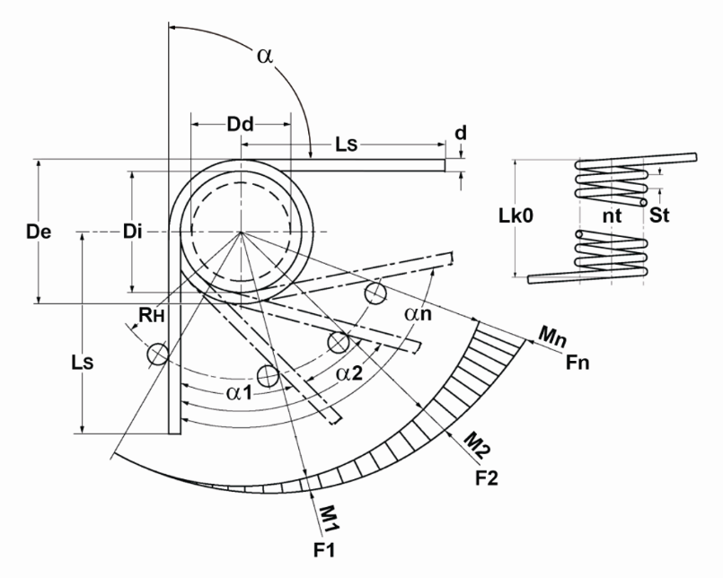

Bild 1.9: theoretisches Drehfederdiagramm

Funktionsnachweis

**Federmomentrate: **

**Federmoment: **

**Drehwinkel: **

Festigkeitsnachweis

Die vorhandene Biegespannung wird ermittelt und mit der zulässigen Spannung verglichen. Bei dynamischer Beanspruchung muss wiederum die korrigierte Spannung zum Vergleich herangezogen werden.

**Biegespannung: **

**Korrigierte Biegespannung: **

wobei für q gilt:



**Zulässige Biegespannung: **

Bei dynamischer Beanspruchung müssen Unter- und Oberspannung (τk1 und τk2) des entsprechenden Hubes ermittelt werden. Die Differenz ist die Hubspannung. Sowohl die Oberspannung als auch die Hubspannung dürfen die entsprechenden zulässigen Werte nicht überschreiten. Diese sind für Federstahldraht den Dauerfestigkeitsschaubildern der EN 13906-3:2001 zu entnehmen. Halten die Spannungen diesem Vergleich stand, ist die Feder dauerfest bei einer Grenzlastspielzahl von 107.

In Tabelle 1.8 sind Geometriebeziehungen, die wichtig für die Konstruktion des Bauteils sind, zusammengestellt:

Tabelle 1.8: Geometriebeziehungen bei Drehfedern

|  |  |
| --- | --- |
| Federkenngröße | Berechnungsgleichung |
| Verkleinerung des Innendurchmessers bei maximaler Belastung |  |
| Unbelastete Körperlänge |  |
| Körperlänge im maximal belasteten Zustand |  |
| Federweg |  |

Zusätzlich müssen die Fertigungstoleranzen nach DIN 2194 berücksichtigt werden.

### 1.4.5 Tellerfedern

#### 1.4.5.1 Allgemeines

Tellerfedern sind kegelig geformte Ringscheiben aus Federbandstahl. Sie werden axial auf Biegung beansprucht. Der Einsatz erfolgt entweder als Einzelfeder (Bild 1.10) oder geschichtet als Tellerfedersäule (Bild 1.2c). Durch ihre hohe Federrate finden Tellerfedern vor allem für große Kräfte und kleine Federwege Anwendung, z.B. in Kupplungen, als Spannelemente für Vorrichtungen und Werkzeuge oder zur Schwingungsdämpfung von Fahrzeugen.

Die Federn werden aus warmgewalzten Stählen nach EN 10089 sowie aus Kaltband nach EN 10132-4 hergestellt.

Tellerfedern werden in 3 Gruppen eingeteilt:

Gruppe 1: t< 1.25

Gruppe 2: 1.25<t<6

Gruppe 3: t>6 (mit Auflageflächen)

#### 1.4.5.2 Berechnung von Einzeltellerfedern

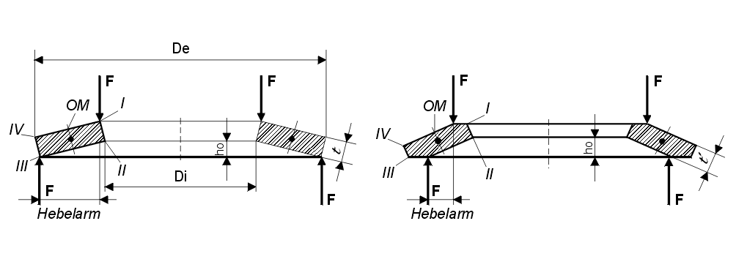

Bild 1.10: Einzeltellerfeder

Funktionsnachweis:

Für Tellerfedern ohne Auflageflächen gilt nach DIN 2092 (siehe Bild 1.10):

**Federkraft:** 

**Federrate: **

Bei Tellerfedern der Gruppe 3 (mit Auflageflächen) ist für t die reduzierte Dicke t´ einzusetzen. Mit dieser reduzierten Dicke wird einer Krafterhöhung durch den verkürzten Hebelarm entgegengewirkt.

Festigkeitsnachweis:

Die vorhandenen Spannungen werden ermittelt und mit den zulässigen Spannungen verglichen:

**Spannungen an den Kanten 0M, I, II, III und IV:**











Bei positiven Ergebnissen handelt es sich um Zugspannungen, bei negativen um Druckspannungen.

**Kennwerte:**

 

 

**Zulässige Spannungen bei statischer Beanspruchung in Planlage:**

σI zul = 2600 N/mm² und σ0M zul = Re (für Stähle nach EN 10089 sowie 10132 gilt: Re = 1400 bis 1600 N/mm²)

**Zulässige Spannung bei dynamischer Beanspruchung:**

Bei dynamischer Beanspruchung müssen Unter- und Oberspannung des entsprechenden Hubes an den besonders gefährdeten Stellen II oder III ermittelt werden. Die Differenz ist die Hubspannung. Sowohl die Oberspannung als auch die Hubspannung dürfen die entsprechenden zulässigen Werte nicht überschreiten. Diese sind den Dauerfestigkeitsschaubildern der DIN 2093 zu entnehmen. Halten die Spannungen diesem Vergleich stand, ist die Feder dauerfest bei einer Grenzlastspielzahl von 2 x 106.

#### 1.4.5.3 Kombination von Einzeltellerfedern

**Federpaket**: gleichsinnig geschichtete Einzeltellerfedern. Bei Vernachlässigung der Reibung entspricht die Gesamtkraft der Summe der Einzelkräfte. Der Gesamtfederweg entspricht dem Federweg des Einzeltellers.

**Federsäule**: wechselsinnig aneinandergereihte Einzeltellerfedern oder Federpakete. Die Gesamtkraft entspricht bei Vernachlässigung der Reibung der Summe der Einzelkräfte. Ebenso entspricht der Gesamtfederweg der Summe der Federwege der einzelnen Teller oder Pakete.

Durch die Schichtung verschieden starker Einzelteller in verschiedenen Kombinationen ist fast jede gewünschte Kennlinie erreichbar. Sehr lange Federsäulen sollten jedoch aufgrund der immer größeren Reibung vermieden werden.

**Autorin:** Dipl.Ing. Heike Kriegel, Gutekunst Federn, Cunewalde

**Literatur:**

**Decker K.H.:** Maschinenelemente. München. Wien: Hanser 1998

**DIN-Taschenbuch 29:** Federn 1. Berlin. Wien. Zürich: Beuth 2003

**DIN-Taschenbuch 349:** Federn 2. Berlin. Wien. Zürich. Beuth 2002

**Meissner, M.; Schorcht, H.J.:** Metallfedern. Berlin. Heidelberg: Springer 1997

**Niemann, G.; Winter, H.; Höhn, B.R.:** Maschinenelemente. Berlin. Heidelberg: Springer 2001

Firmenschriften und Kataloge der Firmen: Gutekunst Federn, Metzingen; Sandvik, Düsseldorf; Scherdel, Marktredwitz.